**Première connexion à MesRHGC**

1. **Accédez MesRHGC**

Le lien MesRHGC <ajouter un lien> se trouve également sur la page d'accueil de l’intranet du SCDATA <ajouter un lien à la page d'accueil> ainsi que dans les pages de la communauté [MesRHGC au SCDATA](https://gcxgce.sharepoint.com/teams/10001643/SitePages/Welcome---Bienvenue.aspx?source=https%3A%2F%2Fgcxgce.sharepoint.com%2Fteams%2F10001643%2FSitePages%2FForms%2FByAuthor.aspx%3Fviewid%3D267ddcba%252Da588%252D4d7e%252Da708%252D9d6a0ba42936) du GCÉchange.

1. **Choisissez un certificat**

La fenêtre suivante apparaîtra. Vous serez invité à sélectionner un certificat Entrust (maCLÉ). Si vous disposez de plusieurs certificats Entrust, vous devez sélectionner votre certificat personnel.

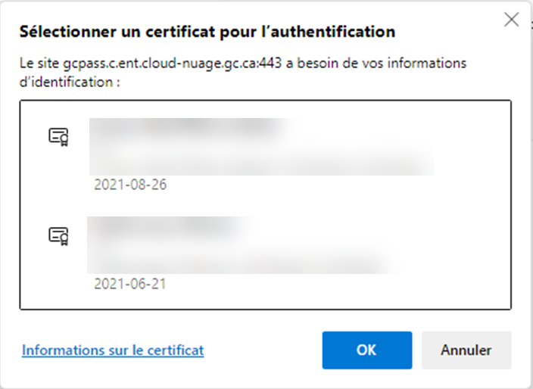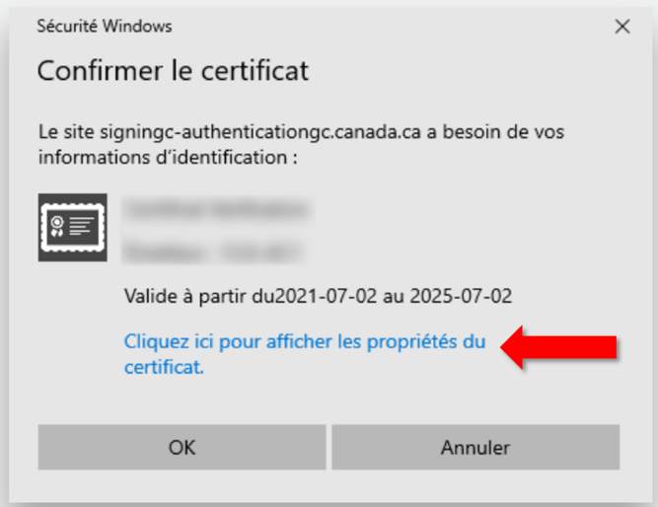

1. **Fournissez votre mot de passe Entrust**

La fenêtre suivante apparaîtra. Vous serez invité à saisir votre mot de passe Entrust.

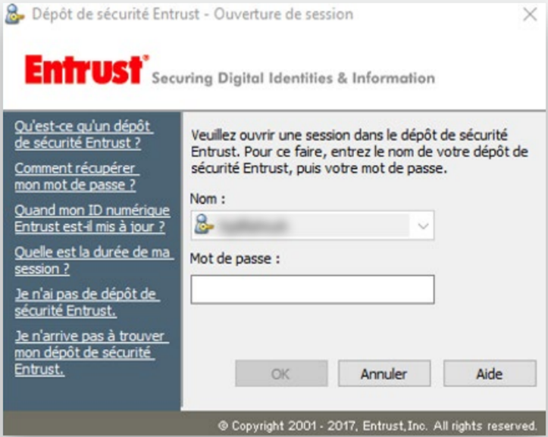

1. **Complétez le processus d’auto-authentification en saisissant quatre (4) champs obligatoires**

La fenêtre suivante apparaîtra. Saisissez votre CIDP, date de naissance, nom de famille, et adresse courriel afin de lier votre maCLÉ à votre compte MesRHGC. N.B. : Vous aurez à passer par cette étape qu’une seule fois.

*L'image montre la page d'auto-authentification pour MesRHGC*

1. **Cliquez sur “Soumettre”**

Suite à avoir fournis les renseignements demandés, vous serez identifiés avec succès et votre accès à MesRHGC sera accordé.

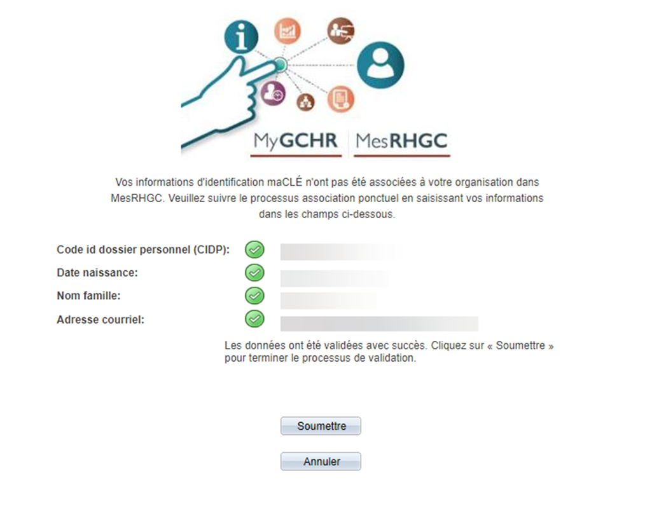

1. **Remplissez le formulaire de déclaration volontaire sur l’équité en matière d'emploi (seule la partie A est obligatoire)**

MesRHGC par défaut exige que le formulaire de déclaration volontaire sur l'équité en matière d'emploi soit rempli avant que les fonctionnalités des modules puissent être accédées, et ce pour tous les ministères et agences. Nous nous excusons à l’avance pour le duplicata étant donné que la version la plus récente du Formulaire via le [Portail des applications du SCT](https://portal-portail.tbs-sct.gc.ca/home-fra.aspx) doit lui aussi être rempli.

*(Menu principal > Libre-service > Gouvernement du Canada > Form déclaration volontaire EE)*

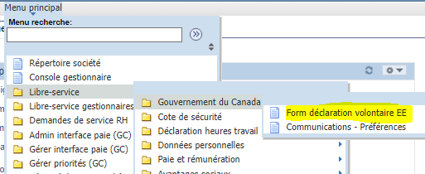

1. **Vérifiez vos données personnelles et ajoutez vos contacts en cas d’urgence**

*(Menu principal > Libre-service > Données personnelles > Sommaire données personnelles)*

*(Menu principal > Libre-service > Données personnelles > Contacts cas urgence)*

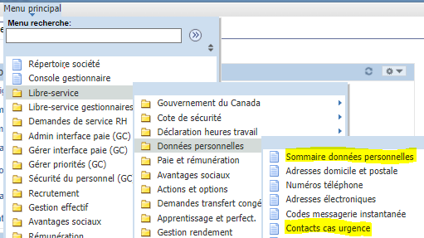

**Références:**

**Général**

* Page GCwiki [MesRHGC au SCDATA](https://wiki.gccollab.ca/MesRHGC_au_SCDATA)
* [Introduction au Module d’aide de MesRHGC (UPK)](https://gcintranet.tpsgc-pwgsc.gc.ca/rhgc-gchr/aide-help-fra.html) (vidéo)

**Personnel**

* [Introduction aux fonctions Libre-service de MesRHGC](https://gcintranet.tpsgc-pwgsc.gc.ca/rhgc-gchr/intro-fra.html) (vidéo)
* [Visualiser le sommaire de vos données personnelles](https://dev-mygchr-mesrhgc.test.securise-secure.gc.ca/UPK/UPK/CFR/index.html?Guid=840d3fa5-c476-46cb-b3cc-c2d52307c32c)
* [Mettre à jour contacts en cas d'urgence](https://dev-mygchr-mesrhgc.test.securise-secure.gc.ca/UPK/UPK/CFR/index.html?Guid=4b23faa4-7398-4f52-b391-7d6a020cf395)
* [Mettre à jour numéro de téléphone](https://dev-mygchr-mesrhgc.test.securise-secure.gc.ca/UPK/UPK/CFR/index.html?Guid=b022060d-84e8-41ab-9618-fee428a6f2f5)

**Gestionnaire**

* [Naviguez dans la console gestionnaire](https://dev-mygchr-mesrhgc.test.securise-secure.gc.ca/UPK/UPK/CFR/index.html?Guid=ded7e93f-e6bf-46f6-ab0b-aebc8dc2f36b)
* [Gérer les horaires de travail](https://gcintranet.tpsgc-pwgsc.gc.ca/rhgc-gchr/hrrs-schdls-fra.html) (vidéo)
* [Visualiser, mettre à jour ou corriger l'horaire de travail d'un employé](https://dev-mygchr-mesrhgc.test.securise-secure.gc.ca/UPK/UPK/CFR/index.html?Guid=5f4d4bd8-310b-4e57-8267-fc8891f9c38f)

Veuillez communiquer avec le [Bureau de service MesRHGC](mailto:mygchr-mesrhgc@tribunal.gc.ca) si vous rencontrez des difficultés ou si vous avez des questions.